Structure et fonction des glucides
Les glucides sont des composes qui contiennent des atomes de carbone saturés en eau. La formule générale est donc C_{n}(H₂O)_{n}. D’autre noms pour les glucides sont; sucre, saccharide ou carbohydrate. Un suffixe commun pour les glucides est –ose.
A la différence des acides aminés protéinogènes et des nucléotides, les glucides ne sont pas directement encodés génétiquement. Il y a donc une grande diversité de glucides d’un organisme à l’autre en fonction des classes enzymatiques impliquées dans leur synthèse et des sucres extractibles de l’environnement par chaque organisme.
Monosaccharide; 1 glucide
Polysaccharide; plusieurs monosaccharides reliés ensembles. Pour les disaccharides, la nomenclature intègre également le type de connections entre les monomères. Ex; Amylose = polysaccharide composé de plusieurs glucose (monosaccharide).
Les glucides ont 2 classes de fonctions clés;
- Énergétique;
  - Catabolisme (rxn de dégradation); glucose, fructose
  - Stockage, disaccharide, polysaccharide
- Structurale;
  - Glycosylation; lipide et protéine
  - Structure membranaire; bactéries
  - Mucus
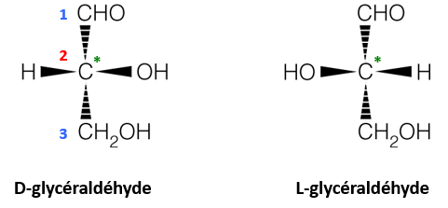
Le glucide le plus simple est le glycéraldéhyde. Il est composé de 3 carbones, on les numérote par convention à partir du carbone du groupement aldéhyde. Le 2e carbone est un centre chiral.
Afin de déterminer la configuration de chaque carbone, on utilise la main, main droite (D) et main gauche (L).
- Jointure de l’index et le corps de la main correspond à l’atome C chiral.
- Index pointe vers le C prioritaire (plus oxydé), le pouce vers le OH et le majeur vers l’H
Sucres plus complexes; énantiomères et diastéréoisomères;
- Les sucres complexes (4C+) peuvent avoir plus qu’un carbone chiral et donc la configuration est déterminée par le carbone chiral le plus éloigné du C=O
- Le nombre de stéréoisomères est donc 2^{n} où n est le nombre de carbones chiraux
- Les énantiomères sont l’image miroir à tous ces centres chiraux, les autres sont simplement des diastéréoisomères
Groupement oxydé; 2 groupes fonctionnelles possibles
- Si le groupement aldéhyde est présent, il s’agit d’un aldose
- Si le groupement cétone est présent, il s’agit d’un cétose
- Les aldoses et cétoses sont des monosaccharides
Les diastéréoisomères portent des noms différents.
- Il y a des configurations semblables (S) ou opposés (O) des autres carbones chiraux par rapport au dernier centre chiral qui détermine la configuration L et D.
- D-Ribose; S et S
- Le glucose (S, O, S), le mannose (O, O, S) et le galactose (S, O, O) ont 4 carbones chiraux; C2, C3, C4 et C5
- Les sucres de configuration L et D ont la même configuration relative aux autres carbones chiraux par rapport à leur centre chiral le plus éloigné qui détermine la configuration D et L.
- Pour s’aider à retenir la configuration des sucres les plus importants, on gagne à commencer par le D-glucose. C’est le sucre dont on absorbe le plus rapidement. Notre sucre est donc SOS. La configuration du C5 est la même que la celle du carbone chiral du D-glycéraldéhyde.
- La clé SOS nous dit que les carbones 2, 3 et 4 ont la configuration, semblable, opposé, semblable par rapport au C de référence.
Nomenclature des D-cétoses
Le nombre de cétohexose est inférieur au nombre d’aldohexoses car il y a un carbone chiral de moins.
- D-Fructose; O, S
Lors de la formation du lien hémiacétal typique de la cyclisation, 2 énantiomères sont possibles autour du nouveau carbone chiral. La cyclisation crée un nouveau carbone chiral; le carbone anomérique. L’ouverture du cycle est nécessaire pour changer la configuration du nouveau centre chiral et donc convertir la forme alpha vers la forme béta. Quand le –OH est à la droite il est alpha, quand il est à la gauche il est beta. Des enzymes appelées mutarotases catalysent cette réaction dans les organismes vivants.

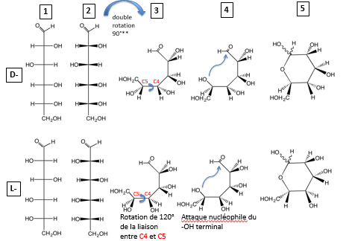
Projection Fisher à Haworth pour le D-glucose et L-glucose :
Double rotation de 90º :
- 1 rotation vers la droite autour d’un axe perpendiculaire au plan de l’image
- 1 rotation vers la droite autour d’un axe correspondant au plan de l’image
L’attaque nucléophile dans #4 est favorable quand l’hydroxyle est dans le même plan que le groupement aldéhyde ou cétone. Cela se passe si la liaison entre C4 et C5 tourne sur elle-même de 120º.
Dans #5 le CH2OH est vers l’avant dans le D-glucose tandis que dans le L-glucose elle est vers l’arrière.
Le carbone anomérique peut adopter soit une ou l’autre conformation et donc on le dessine avec une ondulé. Le ribose peut former un cycle de soit 5 ou 6 atomes.
- 5 atomes; furanose
- 6 atomes; pyranose
Le –OH sur le carbone chiral est alpha s’il est en bas et béta s’il est en haut du cycle.
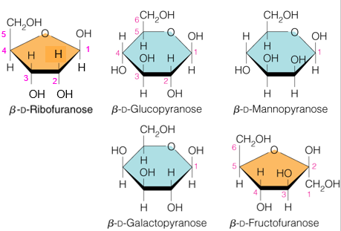
Ces deux espèces pour un même sucre sont des anomères car ils diffèrent au niveau de la configuration du nouveau carbone chiral.
5 sucres à reconnaître.
- Alpha est sur le côté similaire à l’OH en conformation D sur le centre stéréochimique principal; en bas du cycle
- Béta est sur le côté opposé à l’OH en conformation L; en haut du cycle
- Position des hydroxyles;
- H, B, B
- H, B, H, B
- H, H, H, B
- H, B, H, H
- H, H, B
Le cycle des sucres peuvent adopter différents isomères conformationels. Si un atome de C du cycle hémiacétal n’est pas le même plan que les autres atomes mais même côté que le groupement, il est en conformation endo. S’il n’est pas sur le même plan et est sur un côté différent il est exo. La transition d’un isomère conformationel à un autre peut s’effectuer sans le bris d’un lien covalent.
Les hexoaldoses adoptent une conformation chaise ou bateau. La conformation chaise est plus stable.
Anomères; stéréoisomères qui diffèrent de configuration au carbone anomérique
Épimères; stéréoisomères qui diffèrent de configuration à 1 autre carbone anomérique
Les sucres aminés sont retrouvés dans plusieurs oligo- ou polysaccharides et jouent un rôle structural dans les protéines et lipides. Ils sont la plupart du temps aminé sur C2 et on une charge négative sur C3.
Disaccharides où les monosaccharides sont réunis par une connexion alpha ou béta sur le carbone anomérique.
Caractéristiques propres à chaque disaccharide comprennent;
- 2 monosaccharides spécifiques impliqués et leur stéréochimie, ils peuvent être identiques ou différents
- C impliqués dans liaison des 2 monosaccharides. Il est important de noter que les disaccharides impliquent l’hydroxyle anomérique
- L’ordre des 2 monosaccharides s’ils sont différents. Si le OH anomérique est libre il peut être oxydée par la réaction de Fehling. Dans d’autre cas, il n’y a pas de groupe oxydable.
- La configuration OH peut être alpha ou beta. Cette différence est important car elle entraîne des différences structurales par exemple certains enzymes sont nécessaires pour hydrolyser le lien disaccharides.
Pour former un lien glycosidique, il est nécessaire de créer des espèces activées. La plupart du temps ces espèces sont des sucres formant un lien phosphodiester avec un nucléotide. Dans le cas du lactose, le béta D galactose 1 phosphate réagit avec l’uridine triphosphate. La dernière étape de la synthèse est effectuée par le lactose synthase.
Test de Fehling;
- Réactif de Fehling; solution basique de cations Cu²⁺ complexés à des ions tartrate.
- Les aldéhydes peuvent réduire les ions cuivriques en cations cuivreux. Cela change la couleur de la solution.
- Les aldoses donnent un test de Fehling positif et ils sont ainsi appels sucres réducteurs; seul les disaccharides contenant un carbone anomérique libre sont réducteurs.
- Produit d’oxydation des aldoses; acides aldoniques.
- Par tautomérisation les cétoses comme le fructose peuvent se transformer dans certaines conditions en aldoses et donc devenir réducteurs.
La solution initiale d’un bleu indigo devient incolore et un précipité rouge brique d’oxyde de cuivre apparaît. Au cours de la réaction l’ion cuivre oxyde l’aldéhyde pour donner un acide carboxylique sous sa forme basique et un précipité rouge brique d’oxyde de cuivre.
La structure primaire des polysaccharides étant très simple car elles sont composés d’un ou 2 monosaccharides. Les structures secondaires ou tertiaires sont beaucoup plus simples que dans le cas des protéines. L’amylose forme une hélice droite stabilisée par les liaisons hydrogènes. La cellulose forme une structure plate également stabilisée par les liaisons hydrogène.
La glycosylation des protéines joue un rôle structural et fonctionnel. Elles sont composées de protéines ollogosaccharides et peuvent être formés de 2 façons.
- O-glycanes; liés à l’hydroxyle de la sérine et thréonine (mucus dans les sécrétions)
- N-glycanes; liés au groupement amide de l’asparagine via l’azote (blanc d’œuf)

